燕麦企业云盘私有云个版本架构说明

深圳企业云科技有限公司

2014年05月

绝密



**目录**

燕麦企业云盘私有云系统架构说明 3

燕麦企业云盘私有云标准部署方式 4

架构说明 4

高可用部署方式 5

跨地域网络架构说明 6

集群版网络架构图 9

扩展性说明： 10

|  |  |  |  |
| --- | --- | --- | --- |
| 版本更新说明 | | | |
| 版本号 | 更新内容 | 更新时间 | 更新人 |
| V1.0.0 | - | - | 肖敏 |
| V1.0.1 | 企业版（跨地域） | 2014．06 | 肖敏 |
| V1.0.2 | 增加高可用 | 2014.07 | 肖敏 |

# 燕麦企业云盘私有云系统架构说明

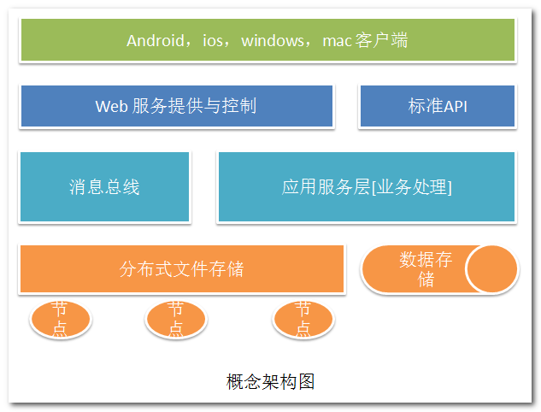

* 燕麦企业云使用的是面向轻量级服务的架构方式。支持C/S，B/S,等网络模式，
* 使用的mvvm的分层方式，业务逻辑层（应用服务层）封装文件操作逻辑，文件存储逻辑，用户业务逻辑，消息队列处理，web服务层提供专门的文件流管道式传输，标准API，消息推送还有简单的逻辑处理
* 支持集中式，分布式，高可用等部署方式。
* 涉及主流开发语言：java，javaScript,nodejs,C#,Object-c ,
* 使用组建：mysql，mq，red5，fdfs socket.io，memcached

# 燕麦企业云盘私有云标准部署方式



图-1 系统架构图

## 架构说明

燕麦企业云盘 私有云系统的架构如图-1。主要包括燕麦企业云盘 私有云服务器端， DMZ区域燕麦企业云盘私有云的前端服务器，企业内部用户，互联网用户四大部分。

燕麦企业云盘私有云服务器端是构建在公司内部机房，主要包括服务器硬件，网络带宽，燕麦企业云盘 Server软件等基础设施。服务器端是系统的核心，为所有用户提供数据存储和访问服务，是所有用户数据的集中保存点，一般处在企业防火墙内部。

DMZ区 燕麦企业云盘前端服务器，主要为外部访问用户提供服务能，是外部用户的接入节点。考虑到安全和性能，我们使用独立的一台前端服务器，部署在DMZ区域，提供给所有互联网用户，3G/4G-lte 用户接入到企业云盘。

企业内部用户，只要用户可以连接到公司内部网络，安装燕麦企业云盘客户端，使用管理员分配的账户密码登录，便可以使用燕麦企业云盘企业云盘。用户也可以使用浏览器登录，不用安装客户端软件，直接通过网页的方式访问 燕麦企业云盘 企业云盘。

互联网用户，只要有 Wi-Fi 的地方（机场，咖啡厅等），可以连接到互联网，用户可以通过 iPhone 或者是 iPad 等智能的移动设备，连接到 燕麦企业云盘 企业云盘。或者用户使用 3G/4G-lte 网络，在任何地方通过智能手机都可以访问 燕麦企业云盘 企业云盘。

# 高可用部署方式

业内一般情况下给高可用分为两种使用模式：

主备模式： 使用2台或多台机器部署，只有一台机器提供服务，其他机器充当备份角色，只有在主机down了情况下，才会启动备用机器。

双主模式：使用4台机器部署，全部提供服务，同时分担压力，除了数据备份之外还有负载均衡的作用。

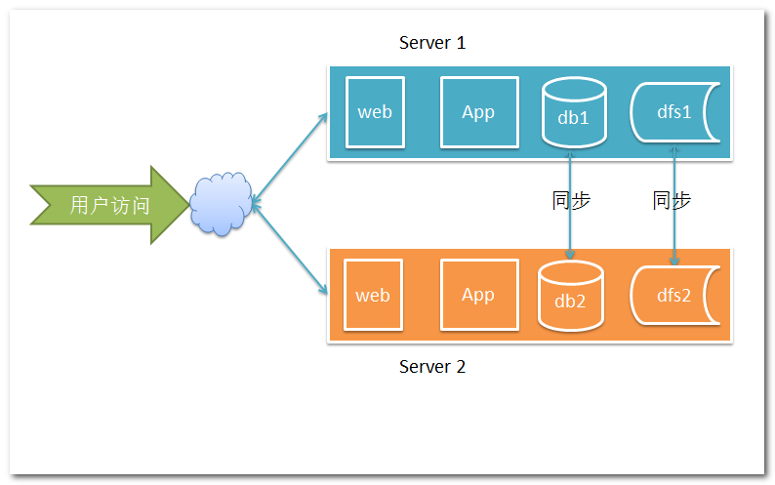

我们根据客户的实际用户量来设计高可用的部署方式。

如，300用户以下的简易高可用方式，我们提供数据库的同步和分布式文件系统的自动备份和自动负载均衡。

如，1000-3000用户左右全备份式高可用

如, 针对20000到几十万以上用户集群式高可用部署方式（后面有涉及）

# 跨地域网络架构说明

在现有的燕麦企业云盘私有云中，企业版已经满足了跨地域部署的网络架构，他有许多独特的优势:

* 支持多地区部署web端。
* 使用相同的数据源，支持局域网加速。
* 部署分布式文件系统，保证文件存储安全可靠。
* 支持自定义数据同步时间，不加重现有网络压力。

企业版（跨地域）网络架构图



燕麦企业云盘集群架构图

* **企业版(跨地域)架构说明**
* **总部地区**：总部地区的网络架构跟标准版的网络架构一直（详情见上文系统架构说明），总部地区的用户外网访问会通过智能dns访问到总部的网盘外网地址。内网用户直接访问总部内网，享受所有文件下载不受带宽限制的高速体验。总部地区拥有所有分部的文件，因为所以的节点上的文件都会往总部文件系统同步；
* **分部地区**：分部地区只部署一个web前端服务器（包括web前端服务和分布式文件系统节点），分部地区的用户在上传，下载文件时都会在节点上有文件缓存，也就是通过缓存来进行局域网加速。例如分部的用户下载了总部的一份文件，那么其他同事在下载这份文件的时候，就会在node上面下载这分缓存的文件，如果是内部局域网一样会有高速体验。
* **同步机制**：大部分企业总部和分公司之间都有专线，为了防止由于文件的大量上传下载占用带宽，master与node之间同步可以自定义同步时间，比如设置晚上10：00-4：00同步，那么会在这段时间之内将没有同步的文件都集中同步到总部，但是某些实时同步还是有的，比如总部要使用分部刚刚上传的一份文件，那么这份文件就会立即同步到总部。

# 集群版网络架构图



燕麦企业云盘集群架构图

* **集群版架构说明**
* **代理层**：在web应用层前有一组HAProxy+LVS提供高可用性、负载均衡以及基于TCP和HTTP应用的代理。此处使用高可用配置，允许一太服务器宕机，所有请求会自动转发到另外一台服务器上，由其根据自定义的规则做转发。
* **应用负载均衡层**：此处实现了负载均衡，主要应对请求过多，服务器响应跟不上。默认配置三台web1,web2,web3。负载均衡根据代理层规则来处理。此处可配置n台web服务器，只需要在代理层中配置好IP地址即可。最多允许n-1太服务器宕机。
* **高可用后台**：后台主要提供网盘服务，使用HAProxy实现高可用。允许一台服务器宕机，单台服务器并发超过2000。
* **高可用数据层**：数据库使用的是两个主从互备，实现高可用，允许一台宕机。
* **分布式文件系统**：分布式文件系统独立于整个系统，使用FastDFS集群，FastDFS采用了分组存储方式。集群由一个或多个组构成，集群存储总容量为集群中所有组的存储容量之和。一个组由一台或多台存储服务器组成，同组内的多台Storage server之间是互备关系，同组存储服务器上的文件是完全一致的。部署时将storage ip错开，部署在不同的机器上，达到就算单独一台机器宕机了，也不会影响整个系统。

# 扩展性说明：

随着公司业务的发展，用户量增加，文件数量大幅增加，如何满足不断增长的存储需求呢？

燕麦企业云盘提供了良好的扩展行。用户通过集群（前端服务器/后端服务器/存储服务器/数据库服务器）可以有效的解决大数据带来的问题。

**前端服务器扩展**，主要是面对用户量大或者分布在不同区域的情况下，添加一台或者多台web服务器，可以用来做负载均衡，区域网络加速。只需部署一台前端服务器，简单的修改一些配置即可。

**后端服务器扩展**，主要是应对高并发的情况，主要使用集群的方式解决，单个server通常能负载约2000个并发，通过集群方式可以提高并发请求数量，满足超大用户量的访问。后端服务器集群需要部署多台服务器，修改服务配置为集群模式。只修改了一点点

**存储服务器扩展**，目前是通过添加存储服务器节点来扩展存储空间，只需要修改后端服务的配置即可添加存储空间。

**数据服务器扩展，** 可以添加数据库集群，或者通过主从的模式扩展数据库的高可用性和响应能力**。1优修改了**